Os Fenícios
por Vitor Barbosa Cardoso
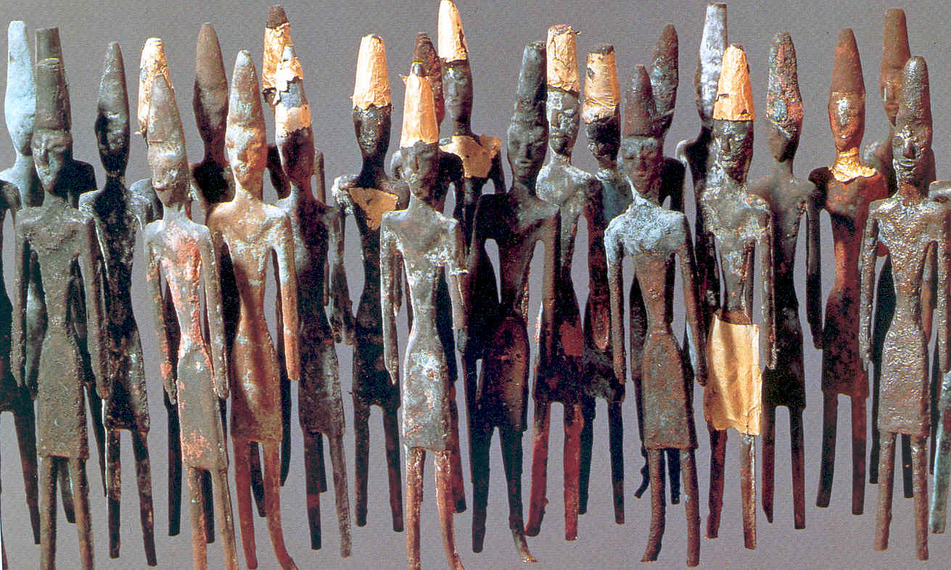
Exemplar da metalurgia fenícia

Os fenícios, chamados sidônios no Antigo Testamento, eram um povo de língua semítica, ligado aos cananeus da antiga Palestina. Fundaram as primeiras povoações na costa mediterrânea por volta de 2500 a.C. No começo de sua história desenvolveram-se sob a influência das culturas suméria e acádia da vizinha Babilônia. Por volta de 1800 a.C., o Egito, que começava a formar um império no Oriente Médio, invadiu e controlou a Fenícia, controlando-a até cerca de 1400 a.C. Por volta de 1100 a.C. os fenícios tornaram-se independentes do Egito e converteram-se nos melhores comerciantes e marinheiros do mundo clássico.
Os fenícios era um povo de origem semita que, por volta de 4.000 a.C. se estabeleceu nas margens orientais do mediterrâneo. A origem deste povo não é algo muito bem resolvida, sabe-se que eram semitas provenientes do golfo pérsico, ou da caldéia. Numa faixa com cerca de 40km, com 200km de extensão, região que compreende o atual Líbano e parte da Síria, viveram centenas de anos antes dos hebreus. Eles tinham pele escura, adoravam Baal e Astartéia. Habitavam uma região montanhosa e com poucas terras férteis, a pequenez de seu território, a presença de vizinhos poderosos e a existência de cedro (madeira boa para a construção naval) nas florestas das montanhas os tornaram exímios navegadores e pescadores.
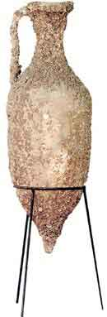
No começo, estiveram divididos em pequenos estados locais, dominados às vezes pelos impérios da Mesopotâmia e do Egito, dos quais adquiriram boa parte da sua cultura. Apesar de uma condição submissa, os fenícios conseguiram desenvolver uma florescente atividade econômica que lhes permitiu, com o passar do tempo, transformar-se numa das potências comerciais hegemônicas do mundo banhado pelo Mar Mediterrâneo.
Biblos (futura Jubayl), Sídon (Saída), Tiro (Sur), Bérito (Beirute), Árado, Ibiza no arquipélago dos Baleares, Cartagena na costa da Espanha, Cádice, Tangeri eram algumas das suas cidades, sendo Cartagine no Golfo da Tunísia, sua cidade principal. O nome Fenícia deriva do grego Phoiníke (terra das palmeiras). Na Bíblia, parte da região recebe o nome de Canaã, derivado da palavra semita kena'ani, "mercador".
Os fenícios foram influenciados pelas culturas do Egito e da Mesopotâmia e as estenderam por todo o Mar Mediterrâneo, desde o Oriente Médio até as costas orientais da Península Ibérica, onde exploraram o chumbo e a prata.
O legado mais importante que deixaram foi um alfabeto, que criaram para facilitar o comércio, o cursivo conhecido como púnica, que deu origem aos caracteres gregos e latinos. Mas antes dele existia outro que foi perdido quando da queda de Cartago em 146 a.C., que conduziu o cursivo a uma expansão e conseqüente perda do idioma original e complexo. Atribui-se também a esta cultura a invenção da tinta de púrpura e do vidro. As cidades fenícias foram famosas por sua religião panteísta e seus templos eram o centro da modelo de ânfora fenícia vida cívica.
Propagaram o uso da matemática desenvolvida pelos caldeus e pelos egípcios que ainda trouxeram o conhecimento da astronomia, medicina e geografia. Aperfeiçoaram a matemática com a introdução do zero, posicionamento dos algarismos para a determinação dos valores, entre outros, que eram aplicados principalmente pela atividade comercial.

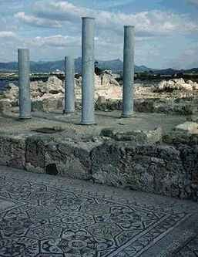

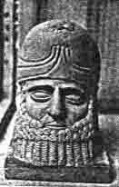
Encontraram-se muitos vestígios de uma povoação fenícia no sítio arqueológico de Nora, na ilha da Sardenha. As ruínas fenícias mais antigas datam do século VII a.C.
Os fenícios foram os maiores navegadores do mundo antigo. Com audácia, perícia e grandes galeras, percorreram o mar Mediterrâneo, atingiram o Atlântico e viajaram em torno da África.
Aliando vocação marítima com habilidade comercial, fundaram importantes colônias, como Cartago.

Estatua fenícia
Entre os fatores que favoreceram o sucesso comercial e marítimo da Fenícia, podemos destacar que a região era muito encruzilhada de rotas comerciais, o escoadouro natural das caravanas de comercio que vinham da Ásia em direção ao Mediterrâneo; costa bem recortada com bons portos e baías, a situação do país entre a Europa e a África, além das condições do Mediterrâneo para navegação. Não há nesse mar tempestades no verão; são numerosas as ilhas, que serviam como ponto de referência, dispensando a orientação por estrelas e a transparência do ar que permitia avistar a quilômetros se haviam acidentes geográficos, como cabos e montanhas.
Possuía bons portos naturais em suas principais cidades (Ugarit, Biblos, Sidon e Tiro).
Tinha praias repletas de um molusco (múrice), do qual se extraía a púrpura, corante de cor vermelha utilizando para o tingimento de tecidos, muito procurados entre as elites de diversas regiões da Antiguidade.
O povo fenício, bem antes de o povo romano entrar na Inglaterra, por lá esteve para comprar estanho e couro dos antigos bretões.
Por volta de 1500 a.C. tiveram grande êxito em seus negócios, pois praticavam comércio intenso tanto por terra quanto por mar.
Foram responsáveis pela construção de portos comerciais e colônias em praias distantes, como: Cádiz, na Espanha, e Cartago, localizada ao norte da África.
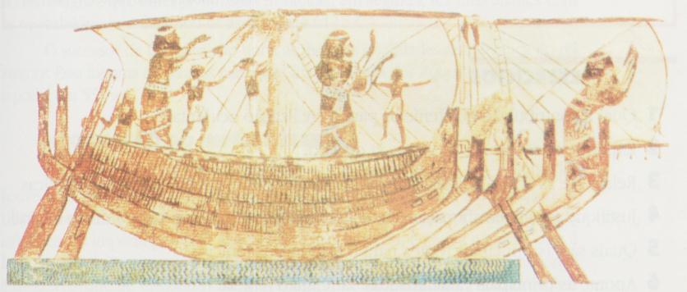
Navio mercante fenício
Na história existiu outros grandes conquistadores como, por exemplo, os babilônios, assírios e persas; entretanto, estes não foram capazes de conquistar a mesma riqueza dos fenícios, contudo, o Império Romano absorveu o seu bem sucedido sistema de comércio marítimo.
A Fenícia era, na verdade, um conjunto de Cidades-Estado, independentes entre si. Algumas adotavam a Monarquia Hereditária; outras eram governadas por um Conselho de Anciãos. As cidades fenícias disputavam entre si e com outros povos, o controle das principais rotas do comércio marítimo.

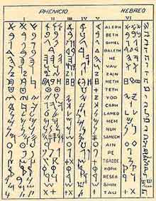
A economia dos fenícios desde cedo evoluiu da pesca e da agricultura para uma economia mercantil, pois as escassas terras férteis da Fenícia não permitiam uma produção agrícola capaz de atender às necessidades da população. O comércio marítimo foi sua principal atividade econômica e suas rotas comerciais marítimas se estenderam por todo o mar mediterrâneo. Alfabeto fenício
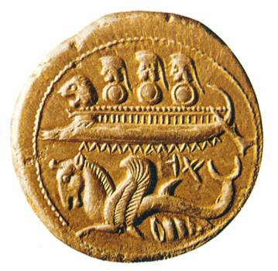
Moeda fenícia de prata
O que levou os fenícios a criarem o alfabeto foi justamente a necessidade de controlar e facilitar o comércio. O alfabeto fenício possuía 22 letras, apenas consoantes, e era, portanto, muito mais simples do que a escrita cuneiforme e a hieroglífica. O alfabeto fenício serviu de base para o alfabeto grego.
Construíram frotas numerosas e poderosas. Visitaram as costas do norte da África e todo o sul da Europa, comerciaram na Itália, penetraram no ponto Euxino (mar Negro) e saíram pelas Colunas de Hércules (Estreito de Gibraltar), tocando o litoral atlântico da África e chegando até as ilhas do Estanho (Inglaterra). Comerciando sempre, construíram entrepostos e armazéns ao longo de suas rotas. Quando podiam saqueavam e roubavam, mas evitavam os inimigos poderosos, que preferiam enfraquecer mais pelo ouro do que pela espada. Seus agentes e diplomatas não eram estranhos a quase todas as guerras travadas na época, e delas tiravam bom proveito. Fizeram o périplo africano, seguindo em sentido inverso ao caminho que percorreria Vasco da Gama muito mais tarde. E as provas se acumulam para confirmar que atravessaram o Atlântico e visitaram o novo continente. Os fenícios navegavam utilizando a técnica de orientação pelas estrelas, pelas correntes marinhas e pela direção dos ventos, e seguindo esses indícios seus capitães cobriam vastas distâncias com precisão. Já eram influentes por volta do ano 2000 a.C., mas seu poder cresceu com Abibaal (1.020 a.C.) e Hirã (aliado de Salomão). Biblos, Sidon e Tiro foram sucessivamente capitais de um império comercial de cidades unidas antes pelos interesses, costumes e religião do que por uma estrutura política mais rígida.
Cartago, a maior das colônias da Fenícia, sobreviveu e prosperou até herdar da antiga metrópole o comércio pelo mar. É Heródoto que nos conta que "o Senado de Cartago baixou decreto proibindo sob pena de morte que se continuassem fazendo viagens para esse lado do Atlântico" (Américas) "já que a contínua vinda de homens e de recursos estava despovoando a capital".

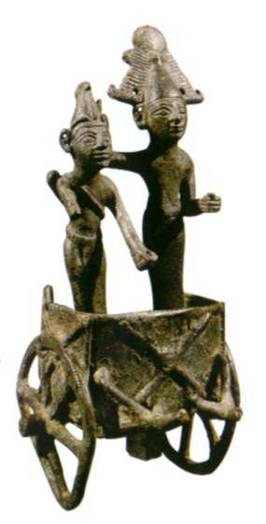Civilização fenícia

LINHA DO TEMPO
Datas | Importantes marcos históricos
2750 a.C. | Fundadores de Tiro, de acordo com Heródoto.
2000 a.C. (cerca de) | As Taaut ou Thoth Hermes inventou o primeiro alfabeto.
1700 (cerca de) | Cadmus apresenta o alfabeto para os gregos.
1590 | O fenício cananeus são falados de como lutar contra os egípcios.
1500 (cerca de) | Os fenícios liquidar Chipre.
1300 | Eles fazem tratados comerciais com o Egito.
1260 (cerca de) | Sanchuniathon fenício sacerdote e escritor ficou conhecido no mundo antigo.
1250 (cerca de) | Posidonius o nome estóico Mochus de Sidon, como a origem da teoria atômica.
1252 | Guerra de Sidon contra os filisteus, e possível devastação de Sidon.
1200 | Tire torna-se o principal cidade fenícia no momento em que as guerras começam Trojan.
1100 | Cádiz e outras colônias plantadas na costa atlântica.
1020 | Abibal, o mais rapidamente conhecido rei de Tiro.
980 | Hiram conseguiu Abibal, formou aliança com reis David e Salomão, construída ao pneu, e enviou expedições comerciais ricos.
990 (cerca de) | Zadok o padre, sacerdote e rei fenício pagãs de Jerusalém ungido rei Salomão.
970 (cerca de) | Hiram, rei de Tiro, constrói o Templo de Salomão
887 | Eth-Baal, o padre Rei, aproveita o trono
876 | Fenício cidades prestam homenagem a Assíria.
860 (cerca de) | Jezebel, princesa de Tiro, casado Acab, rei de Israel.
854 | Fenícios derrotada pelos assírios.
813 | Cartago procedente.
727 | Luliya de Tiro afirma a sua independência e Fenícia é devastado pela assírios.
725 | Tire vitórias contra os Assírios a primeira batalha naval da história, withstands um e cinco anos de cerco.
701 | Luli, rei de Sidon, abandonou sua cidade para Sennacherib da Assíria e fugiu para Chipre, onde pereceram
695 | Espanha torna-se independente fenício um reino.
678 | Sidon cercado por três anos e capturados pelos assírios.
636 | Fenício cidades escapar a fragilizada o império assírio.
600 | Tales de Mileto fenício tornou-se conhecido como o primeiro conhecido filósofo, cientista e matemático.
587 | Nabucodonozor treze anos inicia a sua grande cerco de Tiro. A cidade finalmente cede.
585 | Thales fenício de Citium previsão de que o eclipse solar do ano.
570 (cerca de) | Pitágoras, matemático e cientista fenício era formado em fenício os mistérios da religião nos templos da Fenícia.
538 | Fenícia torna-se uma província persa; Cartago afirma a sua independência.
536 | A unidade da Cartagineses gregos a partir de Córsega.
509 | Cartago reconhecido por Roma como governante do mar ocidental.
500 (cerca de) | Hanno circumnavigates África.
510 (cerca de) | Himilco, Cartagineses viajante, o primeiro marinheiro conhecido desde o Mediterrâneo até ter atingido a costa noroeste da Europa.
440 (cerca de) | Heródoto, o historiador grego, visitou e escreveu sobre Fenícia.
480 | O fenício navios sob persa regra derrotada pelos gregos em Salamina e da Cartagineses derrotado pelo Hímera.
397 a.C. | Um Africano reprimida revolta contra Cartago.
332 a.C. | Tire cercado por Alexandre o Grande e depois invadiram uma notável concurso.
310 a.C. | Cartago cercado pelos gregos da Sicília.
306 a.C. (cerca de) | Zenão de Citium, filósofo estóico, tornou-se conhecido pela sua obra.
276 a.C. | Cartago finalmente conquista da Sicília.
264 a.C. | Cartago começa a sua primeira guerra com os romanos e início de Púnica guerras.
260 a.C. | A frota cartaginês foi derrotado pelo Mylae.
256 a.C. | O cartaginês fleeet foi derrotado pela segunda vez em Ecnomus; os romanos invadem África, mas são derrotados e seu exército perishes.
248 a.C. | Hamilcar repetidamente Derrota os romanos em pequenas batalhas na Sicília.
241 a.C. | Cartago sues para a paz; terrível guerra contra os soldados do seu mercenário Cartago.
237 a.C. | Hamilcar esmaga os mercenários.
236 a.C. | Hamilcar começa a construção de um império entre os fenício cidades de Espanha.
228 a.C. | Asdrúbal vença Hamilcar e continua o seu trabalho na Espanha.
219 a.C. | Hannibal vença Asdrúbal e desafia os romanos.
218 a.C. | Aníbal atravessa os Alpes em Itália e vitórias repetidas vitórias.
216 a.C. | Hannibal-chefe da vitória em Cannae; os romanos já não se atrevem a conhecê-lo em campo.
211 a.C. | Hannibal besieges Roma, mas abandona o cerco tão desesperada.
209 a.C. | Os romanos vitoriosos na Espanha.
207 a.C. | Um segundo exército cartaginês, tendo atravessado os Alpes, é derrotado na Metaurus.
204 a.C. | Os romanos invadem África.
203 a.C. | Hannibal recordou a defender Cartago.
202 a.C. | Ele está derrotado em Zama.
201 a.C. | Cartago sustenta a Roma.
198 a.C. | Tire chegou ao abrigo da regra do Seleucids.
183 a.C. | Morte de Hannibal.
149 a.C. | Os cartagineses comandou a deixar sua cidade, pois eles resistir e resistir a um dois anos de cerco.
146 a.C. | Queda de Cartago e final de Púnica guerras.
130 a.C. | Zenão de Sidon, o filósofo, escreveu sobre lógica, teoria atômica, biologia, ética, estilo literário, oratória, a poesia, a teoria do conhecimento, bem como a matemática, assim como o comentário do filósofo Epicuro.
126 a.C. | Tire obtenção de auto-governo Seleucids.
29 a.C. | Uma colônia romana reconstrói Cartago no reinado do imperador Augusto César, e ela se torna uma grande cidade.
27 d.C. (cerca de) | Jesus Cristo visitou Sidon
35 d.C. (cerca de) | Saint Peter, Paul e outros Apóstolos visitados e consagrada fenício bispos
40 d.C. (cerca de) | John Mark Byblos designado pelo Bispo de São Pedro
45 d.C. (cerca de) | José de Arimatéia viajou para a Grã-Bretanha.
100 | Philo de Byblos, escritor, tornou-se conhecido pela sua tradução literária especialmente as realizações dos trabalhos dos Sanchuniathon a Priest.
140 d.C. | Papinian, jurista na famosa Berytus Faculdade de Direito e autor de várias obras importantes nasceu.
155 d.C. | Fenício Anicitus se tornou Papa.
172 d.C. | Ulpian de Tiro, juristas romanos, vindo de uma família de estudiosos nasceu.
203 d.C. | Sts. Perpétua e Felicidade, mártires cristãos, de Cartago cumprir a sua morte.
237 d.C. | Barbara de Heliópolis, mártir cristão, cumprir a sua morte
250 d.C. | Pórfiro Malchus de Tiro, o matemático e discípulo de Plotinus, revista e editada das suas obras.
253 d.C. | Orígenes morreu ali em Tire como consequência do torturas que ele sofreu sob Decius, e foi sepultado na igreja magnífica catedral.
293 d.C. | Theodosia de Tiro e Aquilina da Byblos, mártires cristãos, a cumprir as suas mortes
300 d.C. | Christina de Tiro, mártir cristão, cumprir a sua morte
306 d.C. | St. Ulpianus de Tiro reuniu seu martírio quando ele foi atirado para o mar.
307 d.C. | St. Theodosia, uma jovem garota de dezoito Tyrian, conheceu seu martírio, quando ela era horrivelmente torturadas e, em seguida, atirado para o mar na Páscoa domingo, 2 de abril.
309 d.C. | Fenício St. Pamphilus de Cesaréia martirizado
311 d.C. | Um decreto municipal foi emitida proibindo cristãos a permanecer na cidade de Tiro.
328 d.C. | Fenício St. Frumentius tornou apóstolo da Abissínia e Bispo de Aksum, Etiópia.
335 | O primeiro conselho de Tiro, convocada pelo Constantino, julgada a causa de Santo Atanásio, deposto e ele.
400 d.C.? | Saint Jerome visitas Tire quando se tornou a capital da Fenícia e foi o maior e mais rica cidade comercial da província. Sua fábrica de pano roxo sobretudo na era do Império.
425 d.C. | Prima Fenícia foi subdividida em duas províncias, Fenícia Maritima e Fenícia Libanensis
449 d.C. | O segundo conselho de Tiro examinou a causa do IBAS, Bispo de Edessa, que foi acusado pelos clérigos da igreja e sua absolvição por este município.
515 d.C. | O terceiro conselho de Tiro 515, sob a presidência do Severos, Patriarca de Antioquia, e rejeita o Conselho de Chalcedon.
534 d.C. | Dorotheus, professores de direito, na famosa Berytus Faculdade de Direito, com Tribonian e Theophilus (advogados) publicar o novo Codex das constituições imperiais como ordenado pelo imperador Justiniano.
613 d.C. | Os judeus de Tiro formaram uma grande conspiração contra os bizantinos Império.
638 d.C. | Tire caiu nas mãos dos árabes.
685 d.C. | Fenício John V se tornou Papa.
687 d.C. | Fenício St. Sérgio se tornou Papa.
697 d.C. | Cartago foi destruída pelos árabes.
708 d.C. | Fenício Sisinius se tornou Papa.
708 d.C. | Fenício Constantine I se tornou Papa.
731 d.C. | Fenício tornou Papa Gregório III.
1112 d.C. | Tire caiu para o cristão cruzado King Baldwin I, Rei de Jerusalém.
1124 d.C. | Segundo Christian cerco de Tiro, ele foi capturado.
1187 d.C. | Os cristãos, em um dos pneus resistiram dois anos de cerco pelos árabes; Acre, mas foi feito o chefe do porto e cristãos reino de todas as antigas cidades fenício declínio.
1210 d.C. | João de Brienne foi coroado rei, em 1225 e sua filha Isabella foi coroada rainha de pneus.
1291 d.C. | Tire caiu para os árabes, que destruiu totalmente ela, e ela nunca foi inteiramente restaurado posteriormente.
1516 d.C. | Fenícia foi capturado pelos turcos ea sua decadência cidades completamente.

